Tillsynsbegäran – information om höga naturvärden och fridlysta arter i avverkningsanmälan A 38086-2024 i Ockelbo kommun
Denna tillsynsbegäran behandlar höga naturvärden i avverkningsanmälan A 38086-2024 i Ockelbo kommun som inkom 2024-09-10 och omfattar 17,2 ha.
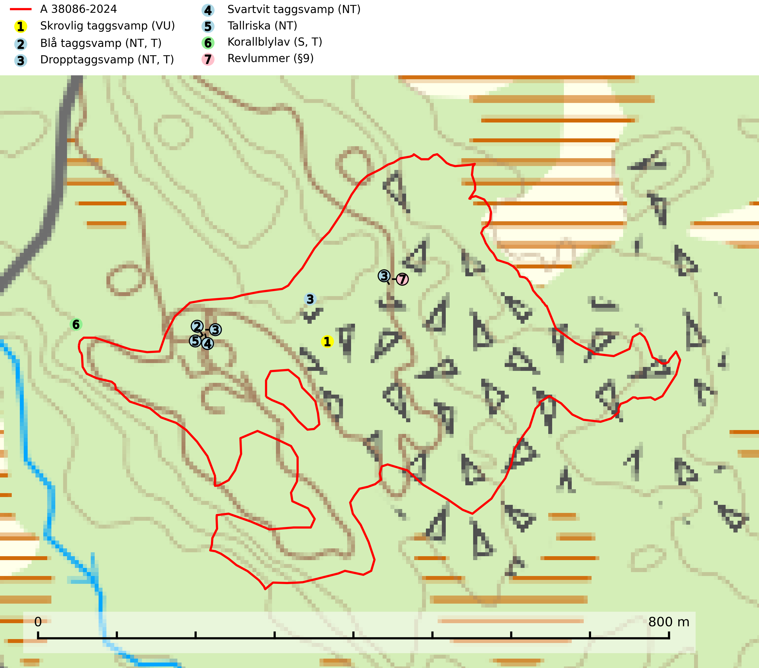
Figur 1. Fyndplatser för naturvårdsarter i och inom 20 meter från avverkningsanmälan. Markörer utan svart kant är placerade på fyndplatsen. Markörer med svart kant är placerade vid sidan av fyndplatsen har ett svart streck som visar fyndplatsens exakta position. Kartans mittpunktskoordinat är N 6764599, E 581630 i SWEREF 99 TM.
I och inom 20 meter från avverkningsanmälan finns fynd av 7 naturvårdsarter, varav 5 är rödlistade, 1 är fridlyst, 3 är typiska (T) och 1 är signalart (S): skrovlig taggsvamp (VU), blå taggsvamp (NT, T), dropptaggsvamp (NT, T), svartvit taggsvamp (NT), tallriska (NT), korallblylav (S, T) och revlummer (§9). Se Figur 1.

Tillsynsbegäran
Vi begär härmed att Skogsstyrelsen fattar beslut enligt miljöbalken som säkerställer att skogens höga naturvärden bevaras samt att EU-lagstiftning efterlevs och att artskyddsbrott förhindras.
Vi önskar även ta del av de ställningstaganden och beslut som myndigheten meddelar till följd av aktuell avverkningsanmälan och föreningens inlaga (se 34 § förvaltningslagen).

Naturvårdsarter och fridlysta arter
Nedan följer beskrivningar av de naturvårdsarter och fridlysta arter som har sina livsmiljöer och växtplatser i den avverkningsanmälda skogen. De påträffade naturvårdsarterna är ett tydligt kvitto på att det rör sig om en skog med höga naturvärden.
Skrovlig taggsvamp (VU) bildar mykorrhiza med tall i äldre tallskog, framför allt på tallhed. Den växer huvudsakligen i äldre barrskog som hotas av slutavverkning. Genom att äldre barrskogar och naturskogar blir allt sällsyntare, missgynnas arten av skogsbruk. Arten ingår i ett åtgärdsprogram för hotade arter (ÅGP) och en långsiktig tillgång till svampens värdträd behöver säkras genom att växtplatserna undantas från avverkning. Skrovlig taggsvamp är globalt rödlistad som nära hotad (NT) vilket innebär att Sverige har ett internationellt ansvar för arten (IUCN, 2025; SLU Artdatabanken, 2026; Nitare, 2006).
Blå taggsvamp (NT) är en karaktärsart i såväl örtrika kalkbarrskogar som i torra sandtallskogar där det föreligger gammal skog med långvarig trädkontinuitet. Är sällsynt och mycket kravfull i södra och mellersta Sverige. Den hotas främst av skogsavverkning och tycks försvinna efter slutavverkning, markberedning och plantering. I kalkgranskogar verkar arten vara mycket känslig. Granskogar med arten bör formellt skydddas. Blå taggsvamp (NT) är typisk art för 9010 Taiga (SLU Artdatabanken, 2024; Nitare & Skogsstyrelsen, 2019).
Dropptaggsvamp (NT) bildar mykorrhiza med tall, främst i barrskog med trädkontinuitet, i magra, torra och ljusöppna lavtallskogar och i barrblandskogar med friskmossor och lingon i fältskiktet. Den totala populationen i landet har minskat och bedöms fortsätta minska till följd av slutavverkningar av tallskog. Det är högst oklart om arten långsiktigt kan etablera och reproducera sig i skogsbestånd som brukas med trakthyggesmetoder, markberedning, gödsling eller föryngring med förädlat plantmaterial. Uppfyller kriterierna för att bli rödlistad på grund av ny kunskap som visar att en större andel av populationen än tidigare bedömt är knuten till kontinuitetsbarrskog. Minskningstakten för den svenska populationen bedöms vara nära gränsvärdet för Sårbar (VU). Dropptaggsvamp är typisk art för 9010 Taiga (SLU Artdatabanken, 2026).
Svartvit taggsvamp (NT) bildar mykorrhiza med tall, troligen även med gran. Den växer huvudsakligen i äldre, naturligt uppkommen skog på torr eller frisk mark och förekommer såväl på tallhedar som i mossig barrblandskog. Flera olika former har påträffats vid DNA-undersökningar av europeiskt material och det är oklart hur många former som finns i värd land. Kalavverkning av äldre skog är ett reellt hot, liksom maskinell markberedning och minskad andel självföryngring. Lokaler som fortfarande håller svampen behöver säkerställas (SLU Artdatabanken, 2024; Nitare & Skogsstyrelsen, 2019).
Tallriska (NT) bildar mykorrhiza med tall och växer i äldre, mager och torr tallskog med lång trädkontinuitet, såsom tallhedar och sandtallskogar. Arten hotas huvudsakligen av avverkning av äldre tallskogar och på kända lokaler bör slutavverkning, markberedning och gödsling undvikas (SLU Artdatabanken, 2024).
Korallblylav växer på bark av asp, ask, rönn, sälg, bok och lönn och signalerar överallt skogsbestånd med höga naturvärden och den följs nästan alltid av andra ovanliga och rödlistade arter. Den indikerar hög och jämn luftfuktighet och växer främst i områden med lång skoglig kontinuitet där det funnits ett ständigt inslag av gamla lövträd. Korallblylav är typisk art för 9020 Nordlig ädellövskog, 9070 Trädklädd betesmark, 9160 Näringsrik ekskog, 9180 Ädellövskog i branter och 9190 Näringsfattig ekskog (SLU Artdatabanken, 2024; Nitare & Skogsstyrelsen, 2019).

